[1]

CONSUMO DE APIs RESTFUL

Cardenas Sillo Alex Sebastián, Castillo Suqui Steven Jahir, Gómez Gualotuña Lenin Cristóbal, Quishpe Cuadrado Shamyr Sebastian, Vela Totoy David Alejandro, Luna Cajas Scarlett Stefany

ESFOT, Escuela Politécnica Nacional

Quito – Ecuador

*Resume*n – En este documento presenta lineamientos básicos para el consumo de APIs RESTful. Los objetivos principales son familiarizar al estudiante con el lenguaje de intercambio de información y el consumo de varias APIs FAKE tipo RESTful, elaborar documentos HTML, CSS y JS para representar y leer datos en formato JSON, y desplegar la aplicación en GitHub Pages.

# Propósito de la práctica

Familiarizar al estudiante con el lenguaje de intercambio de información y el consumo de varias APIs FAKE tipo RESTFUL

# Objetivo General

Consumir varias APIs públicas y privadas mediante lenguajes como CSS, JS, HTML y Bootstrap

# Objetivos Específicos

* Elaborar un documento HTML para representar los datos
* Elaborar un documento con toda la sintaxis necesaria para la lectura de datos en formato JSON
* Elaborar un documento .js con toda la sintaxis necesaria para la lectura de datos en formato JSON
* Consultar que es GitHubPages
* Desplegar la aplicación realizada en GitHubPages

# Desarrollo y resultados obtenidos

GitHubPages

Es un servicio que provee GitHub para el alojamiento de sitios estáticos que toma los archivos esenciales HTML, CSS y JavaScript directamente en el repositorio de GitHub, ejecuta los archivos y los publica en un sitio web. El alojamiento del sitio seria en github.io el dominio que ofrece GitHub o también permite elegir un dominio personalizado también ofrece la posibilidad de desplegar el sitio web de forma privada con administración de accesos.

Existen tres tipos de sitios de páginas de GitHub las cuales son: proyecto, usuario y organización. Cuando se publica un sitio de usuario se realiza mediante una cuenta personal mientras que un sitio de organización se realiza con la cuenta de organización y poseen la siguiente anatomía de url <username>.github.io o <organization>.github.io. Cuando son sitios de proyecto solamente se agrega a la url al final /<repository>, con el nombre del repositorio correspondiente.

Sin embargo, es importante considerar que no está diseñado ni es permitido el alojamiento web para la administración de negocios, además el uso de las páginas en GitHubPages está sujeto a términos de servicio de GitHub [1].

¿Como se realiza un despliegue en GitHubPages?

Primero creamos un repositorio y añadimos todos los archivos que conforman la página web como se muestra en la Figura IV.1.

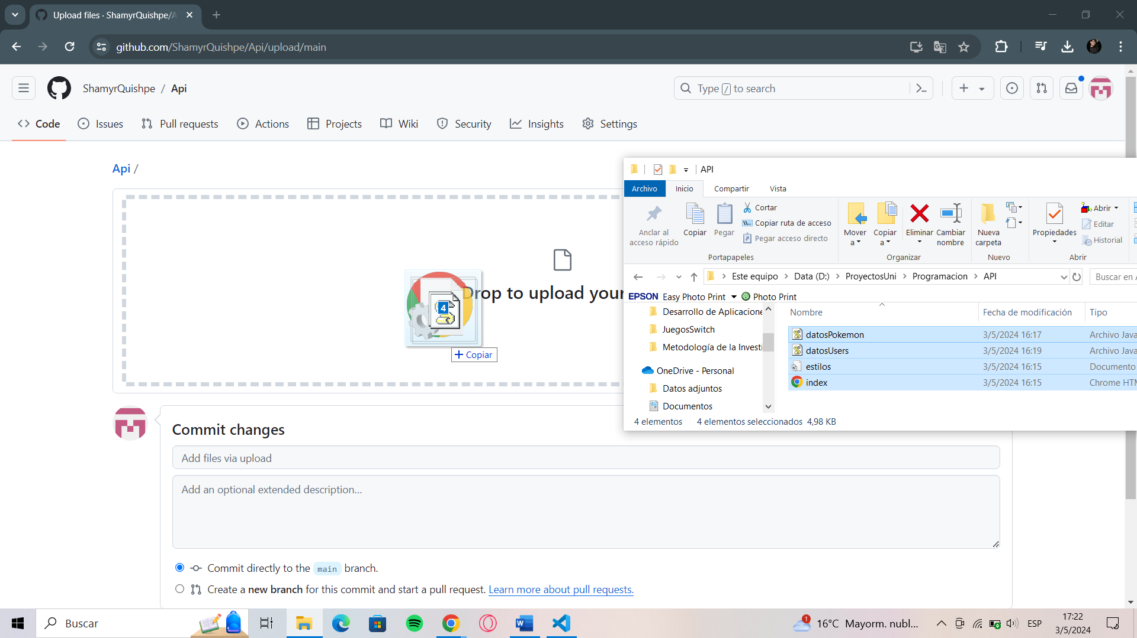

Figura IV.1. Subida de archivos al repositorio

Una vez subido los archivos nos dirigimos a configuración al apartado de “Pages” y en la parte de “Branch” se observará si está habilitado o deshabilitado GitHubPages y seleccionaremos master dejaremos la opción en /root y guardaremos los cambios como se muestra en la Figura IV.2.

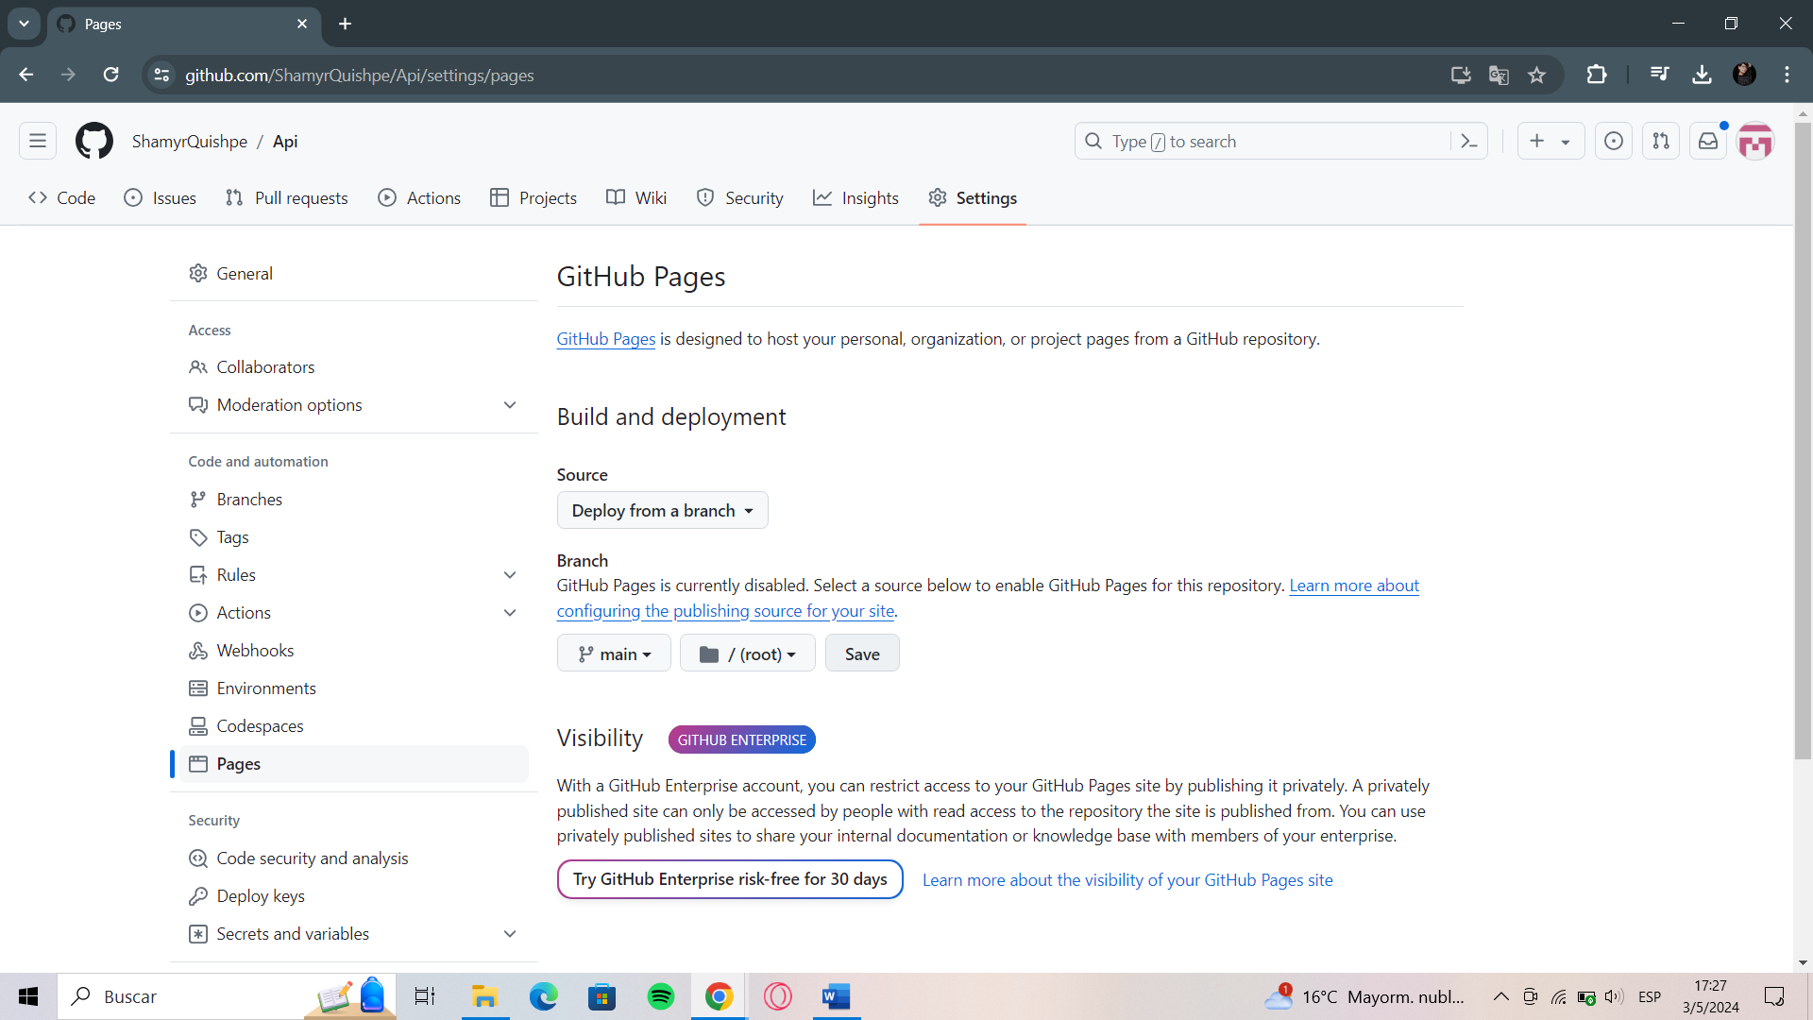

Figura IV.2. Habilitar GitHubPages

Esperaremos que GitHub cargue los archivos y refrescaremos la página actual en el navegador hasta que aparezca el link de la página como se muestra en la Figura IV.3.

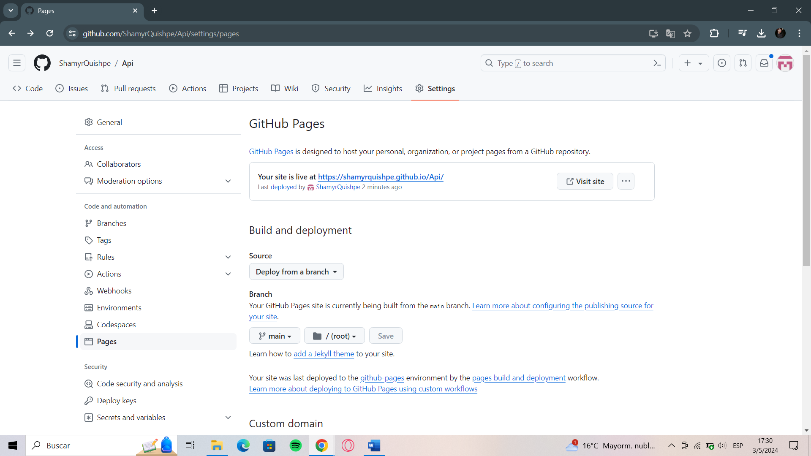

Figura IV.3. Link del sitio web generado por GitHub

Finalmente, la página está totalmente activa como se muestra en la Figura IV.4 [2].

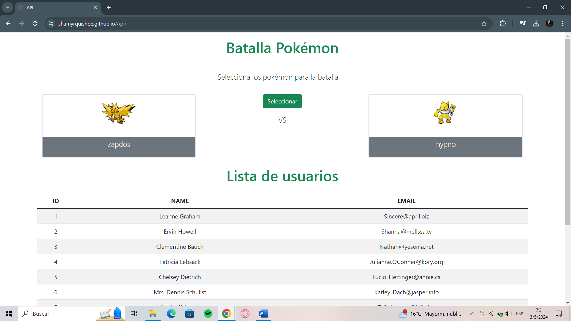

Figura IV.4. Página funcional en GitHubPages.

# Conclusiones

* Se proceso datos en formato JSON, mediante el código de JavaScript, al utilizar funciones para obtener información sobre un Pokémon, esto mediante el manejo de promesas.
* Cada uno de los objetivos se desarrolló y cumplió con éxito, resaltado el manejo de APIs en el código y su beneficio, además de incorporar este proyecto mediante la herramienta de GitHub Pages.

# Repositorios

A continuación, se adjuntan los repositorios junto con los nombres de los integrantes respectivos como se muestra en la tabla.

|  |  |
| --- | --- |
| ***Integrante*** | ***Repositorio*** |
| Shamyr Quishpe | https://github.com/ShamyrQuishpe/Api |
| Scarlett Luna | https://github.com/Scarlett2010/UsoAPI |
| David Vela | https://github.com/Davidvela-306/ApiEpico |
| Lenin Gómez | https://github.com/lenintoto/usoAPI |
| Steven Castillo | https://github.com/StevenCast/consumo-api-web |
| Alex Cárdenas | https://github.com/AleXCS003/PokeApi- |

# Bibliografía

|  |  |
| --- | --- |
| [1] | GitHub, «GitHub Docs,» [En línea]. Available: https://docs.github.com/en/pages/getting-started-with-github-pages/about-github-pages. [Último acceso: 3 Mayo 2024]. |
| [2] | GitHub, «GitHub Docs,» [En línea]. Available: https://docs.github.com/es/pages/quickstart. [Último acceso: 3 Mayo 2024]. |

# Biografías

**Alex Cárdenas**, nació en Quito-Ecuador el 15 de julio de 2003. Realizó sus estudios secundarios en la Institución Educativa Fiscal “Cinco de Junio “, llegando a graduarse en 2021. Actualmente realiza sus estudios en la Escuela Politécnica Nacional en la especialidad de Tecnología Superior en Desarrollo de Software en el nivel de cuarto semestre.

([alex.cardenas@epn.edu.ec](mailto:alex.cardenas@epn.edu.ec))

**Steven Castillo**, nació en El Oro-Ecuador el 14 de julio de 2003. Realizó sus estudios secundarios en la Unidad Educativa Gran Colombia llegando a graduarse en 2021. Actualmente realiza sus estudios en la Escuela Politécnica Nacional en la especialidad de Tecnología Superior en Desarrollo de Software en el nivel de cuarto semestre.

([steven.castillo@epn.edu.ec](mailto:steven.castillo@epn.edu.ec))

**Lenin Gómez**, nació en Quito-Ecuador el 20 de abril de 2003. Realizó sus estudios secundarios en la Unidad Educativa Municipal “Sucre” llegando a graduarse en 2021. Actualmente realiza sus estudios en la Escuela Politécnica Nacional en la especialidad de Tecnología Superior en Desarrollo de Software en el nivel de cuarto semestre.

([lenin.gomez@epn.edu.ec](mailto:lenin.gomez@epn.edu.ec))

**Shamyr Quishpe**, nació en Quito-Ecuador el 26 de enero de 2003. Realizó sus estudios secundarios en Unidad Educativa “Luciano Andrade Marín” llegando a graduarse en el 2021. Actualmente realiza sus estudios en la Escuela Politécnica Nacional en la especialidad de Tecnología Superior en Desarrollo de Software consiguiendo beca por excelencia académica tres semestres consecutivos.

([shamyr.quishpe@epn.edu.ec](mailto:shamyr.quishpe@epn.edu.ec))

**David Vela**, nació en Quito-Ecuador el 07 de diciembre del 2002. Realizó sus estudios secundarios en Unidad Educativa “Alberto Enríquez” llegando a graduarse en el 2020. Actualmente realiza sus estudios en la Escuela Politécnica Nacional en la especialidad de Tecnología Superior en Desarrollo de Software en el nivel de cuarto semestre.

([david.vela@epn.edu.ec](mailto:david.vela@epn.edu.ec))

**Scarlett Luna, n**ació en Quito-Ecuador el 28 de febrero de 2004. Realizó sus estudios secundarios en el Instituto Nacional Mejía llegando a graduarse el 2021. Actualmente realiza sus estudios superiores en la Escuela Politécnica Nacional en la carrera de Tecnología superior en Desarrollo de software.

([scarlett.luna@epn.edu.ec](mailto:scarlett.luna@epn.edu.ec))

1.